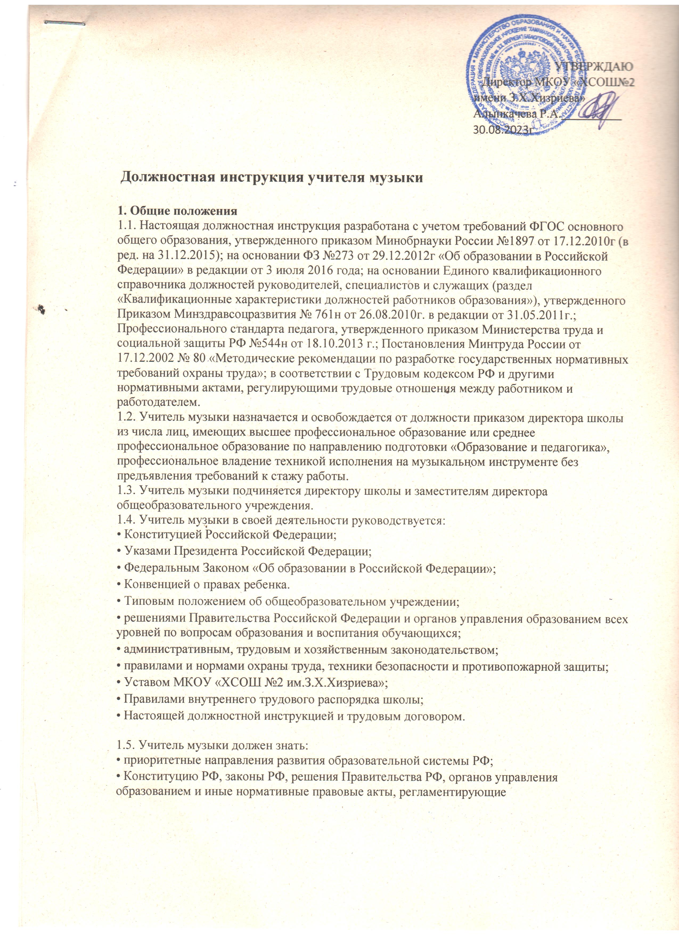• СП 2.4.3648-20 «Санитарно-эпидемиологические требования к организациям воспитания и обучения, отдыха и оздоровления детей и молодежи»;

• СанПиН 1.2.3685-21 «Гигиенические нормативы и требования к обеспечению безопасности и (или) безвредности для человека факторов среды обитания»;

• административным, трудовым и хозяйственным законодательством РФ;

• правилами и нормами охраны труда, техники безопасности и пожарной безопасности;

• Уставом общеобразовательного учреждения;

• Правилами внутреннего трудового распорядка школы;

• приказами директора школы;

• настоящей должностной инструкцией и трудовым договором;

• инструкцией по охране труда для учителя биологии;

• Конвенцией о правах ребенка.

1.6. Учитель биологии должен знать:

• требования ФГОС основного общего и среднего общего образования к преподаванию биологии;

• основы общетеоретических дисциплин в объёме, необходимом для решения педагогических, научно-методических и организационно-управленческих задач, педагогику, психологию, возрастную физиологию, школьную гигиену;

• методику преподавания биологии, методику воспитательной работы, программы и учебники по биологии;

• современные педагогические технологии дифференцированного обучения, реализации компетентностного подхода, развивающего обучения; методы аргументации своей позиции, установления контактов с учащимися разных возрастных категорий, их родителями (лицами, их заменяющими), коллегами по работе;

• методику поиска и поддержки талантов;

• основы работы с персональным компьютером, принтером, мультимедийным проектором;

• технологии диагностики причин конфликтных ситуаций;

• трудовое законодательство;

• основы работы с текстовыми процессорами, презентациями, электронными таблицами, электронной почтой и браузерами, основы пользования компьютером и мультимедийным проектором;

• правила внутреннего трудового распорядка школы;

• требования к оснащению и оборудованию учебных кабинетов биологии, подсобных помещений и лаборантской кабинета биологии;

• средства обучения биологии и их дидактические возможности;

• основные направления и перспективы развития образования и педагогической науки;

• основы права, научной организации труда, охраны труда и техники безопасности, пожарной безопасности;

• инструкции по охране труда и пожарной безопасности, при выполнении работ с лабораторным оборудованием.

1.7. Педагогическому работнику запрещается использовать образовательную деятельность для политической агитации, принуждения обучающихся к принятию политических, религиозных или иных убеждений либо отказу от них, для разжигания социальной, расовой, национальной или религиозной розни, для агитации, пропагандирующей исключительность, превосходство либо неполноценность граждан по признаку социальной, расовой, национальной, религиозной или языковой принадлежности, их отношения к религии, в том числе посредством сообщения обучающимся недостоверных сведений об исторических, о национальных, религиозных и культурных традициях народов, а также для побуждения обучающихся к действиям, противоречащим Конституции Российской Федерации.

1.8. Учитель биологии должен пройти обучение и иметь навыки оказания первой помощи, знать порядок действий при возникновении чрезвычайной ситуации и эвакуации.

2. Функции
Основными функциями учителя биологии являются:
2.1. Обучение и воспитание обучающихся с учетом специфики предмета «Биология» и возраста обучающихся, в соответствии с разработанной программой общеобразовательного учреждения и Федеральных государственных образовательных стандартов.
2.2. Содействие социализации школьников, формированию у них общей культуры, осознанному выбору ими и последующему освоению профессиональных образовательных программ.
2.3. Обеспечение режима соблюдения норм и правил охраны труда и пожарной безопасности во время учебного процесса.
2.4. Организация внеурочной занятости обучающихся, исследовательской и проектной деятельности учеников по предмету «Биология».

3. Должностные обязанности
3.1. Учитель биологии выполняет следующие должностные обязанности:
3.1.1. Реализует образовательные программы, осуществляет обучение и воспитание обучающихся с учётом специфики предмета и требований ФГОС к преподаванию биологии.
3.1.2. Введет уроки, внеурочную деятельность, курсы, факультативы, кружки и другие занятия по биологии в соответствии с расписанием в указанных помещениях.
3.1.3. Обеспечивает уровень подготовки обучающихся, соответствующий требованиям государственного образовательного стандарта (ФГОС) основного общего образования.
3.1.4. Разрабатывает и согласует с администрацией школы рабочую программу по предмету в каждой параллели классов на каждый учебный год, составляет рабочий план на каждый урок.
3.1.5. Ведёт в установленном порядке учебную документацию, осуществляет текущий контроль успеваемости и посещаемости обучающихся на уроках биологии, выставляет текущие оценки в классный журнал и дневники обучающихся, своевременно сдаёт администрации школы необходимые отчётные данные.
3.1.6. Работает в экзаменационной комиссии по итоговой аттестации обучающихся.
3.1.7. Допускает администрацию школы на свои уроки в целях контроля за работой.
3.1.8. Заменяет уроки отсутствующих учителей по распоряжению администрации и предварительному извещению.
3.1.9. Выполняет Устав учреждения, Коллективный договор, Правила внутреннего трудового распорядка, требования данной должностной инструкции, а также локальные акты школы, приказы директора общеобразовательного учреждения.
3.1.10. Соблюдает права и свободы обучающихся согласно Федеральному Закону «Об образовании в Российской Федерации, Конвенции о правах ребёнка.
3.1.11. Систематически повышает свою профессиональную квалификацию учителя биологии. Участвует в деятельности методического объединения естественных наук и других формах методической работы.
3.1.12. Согласно годовому плану работы школы принимает участие в работе педагогических советов, производственных совещаний, совещаний при директоре, родительских собраний, а также предметных секций, проводимых вышестоящей организацией.
3.1.13. В соответствии с графиком дежурства по школе дежурит во время перемен между уроками. Приходит на дежурство за 20 минут до начала уроков и уходит через 20 минут после их окончания.
3.1.14. Проходит периодически бесплатные медицинские обследования.
3.1.15. Соблюдает этические нормы поведения, является примером для обучающихся.
3.1.16. Участвует в работе с родителями обучающихся, посещает по просьбе классных руководителей родительские собрания.
3.1.17. Не позднее первого числа месяца представляет заместителю директора график проведения контрольных и лабораторных работ на месяц.
3.1.18. Обеспечивает безопасное проведение образовательного процесса.
3.1.19. Обеспечивает выполнение приказов «Об охране труда и соблюдении правил техники безопасности», «Об обеспечении пожарной безопасности», проведение и изучение правил и инструкций учащимися по охране труда во время учебных занятий по биологии, внеклассных мероприятий с обязательной регистрацией в классном журнале или «Журнале инструктажа обучающихся по охране и безопасности труда».
3.1.20. Осуществляет контроль соблюдения правил (инструкций) по охране труда в кабинете биологии.
3.1.21. Немедленно сообщает дежурному администратору школы о несчастных случаях, принимает меры по оказанию первой помощи пострадавшим.
3.1.22. Контролирует наличие у обучающихся тетрадей по биологии, соблюдение установленного в школе порядка их оформления, ведения, соблюдение единого орфографического режима.
3.1.23. Выставляет в классные журналы оценки за творческие проекты и работы обучающихся, рефераты, доклады и т.п. Хранит творческие работы обучающихся в кабинете биологии в течении всего учебного года.
3.1.24. Организует поисковую, исследовательскую работу обучающихся по предмету.
3.1.25. Организует совместно с коллегами проведение школьной олимпиады по биологии и, по возможности, внеклассную работу по предмету, а также формирует сборные команды школы по биологии для участия в районной, городской и областной олимпиадах.
3.1.26. Проводит работу совместно с библиотекарем школы и родителями по организации внеклассного чтения обучающихся.
3.2. Учителю биологиизапрещается:
- изменять по своему усмотрению расписание занятий;
- отменять, удлинять или сокращать продолжительность уроков (занятий), перемен между ними;
- удалять учащегося с урока.
3.3.При выполнении обязанностей заведующего кабинетом биологии учитель: проводит паспортизацию кабинета биологии;
организует с учащимися работу по изготовлению наглядных пособий; разрабатывает инструкции по охране труда и технике безопасности для кабинета биологии и лаборантской ;
принимает участие в смотре учебных кабинетов.

4. Права
Учитель биологии имеет право:
4.1. Участвовать в управлении общеобразовательным учреждением в порядке, определяемом утвержденным Уставом.
4.2. Свободно выбирать и использовать эффективные методики обучения и воспитания, учебные пособия и материалы, методы оценки знаний обучающихся.
4.3. Повышать квалификацию учителя биологии.
4.4. Аттестоваться на добровольной основе на соответствующую квалификационную категорию и получать ее в текущем учебном году в случае успешного прохождения аттестации.
4.5. Давать обучающимся во время занятий и перемен обязательные распоряжения, относящиеся к организации занятий и соблюдению дисциплины, привлекать обучающихся к дисциплинарной ответственности в случаях и порядке, установленных Уставом школы и Правилами о поощрениях и взысканиях обучающихся.
4.6. На защиту профессиональной чести и достоинства.
4.7. Знакомиться с жалобами и другими документами, содержащими оценку его работы, давать по ним соответствующие объяснения.
4.8. Защищать свои интересы самостоятельно и (или) через представителя, в том числе адвоката, в случае дисциплинарного расследования или служебного расследования, связанного с нарушением педагогом норм профессиональной этики.
4.9. На конфиденциальность дисциплинарного (служебного) расследования, за исключением случаев, предусмотренных законом.
4.10. На сокращенную рабочую неделю, на удлиненный оплачиваемый отпуск, на получение пенсии за выслугу лет, социальные гарантии и льготы в порядке, установленном законодательством Российской Федерации.

5. Ответственность
5.1. Учитель биологии несет ответственность:
- за реализацию не в полном объеме образовательных программ в соответствии с учебным планом и графиком учебного процесса;
- за жизнь и здоровье обучающихся во время образовательного процесса;
- за нарушение прав и свобод обучающихся.
5.2. Учитель биологии несет дисциплинарную ответственность в порядке, определенном Трудовым законодательством РФ за неисполнение или ненадлежащее исполнение без уважительных причин Устава и Правил внутреннего трудового распорядка школы, иных локальных нормативных актов, законных приказов директора школы, должностных обязанностей, установленных настоящей инструкцией, в том числе за неиспользование предоставленных ему прав.
5.3. Учитель биологии может быть освобожден от занимаемой должности в соответствии с трудовым законодательством и Федеральным Законом "Об образовании в Российской Федерации" за применение, в том числе однократное, методов воспитания, связанных с физическим и (или) психическим насилием над личностью школьника, а также совершение иного аморального поступка. Увольнение за данный поступок не является мерой дисциплинарной ответственности.
5.4. Учитель биологии общеобразовательного учреждения несет материальную ответственность в порядке и пределах, установленных трудовым и (или) гражданским законодательством Российской Федерации за виновное причинение школе или участникам образовательного процесса ущерба в связи с исполнением (неисполнением) своих должностных обязанностей.
5.5. Преподаватель биологии привлекается к административной ответственности в порядке и в случаях, предусмотренных административным законодательством за нарушение требований и правил антитеррористической и пожарной безопасности, охраны труда, санитарно-гигиенических требований организации учебно-воспитательного процесса в школе.
6. Взаимоотношения. Связи по должности
Учитель биологии:
6.1. Работает в режиме выполнения объема установленной ему учебной нагрузки в соответствии с утвержденным расписанием уроков и дополнительных занятий, участия в обязательных плановых общешкольных мероприятиях и самопланирования обязательной деятельности, на которую не установлены нормы выработки.
6.2. В период каникул, не совпадающий с отпуском, привлекается администрацией школы к педагогической, методической или организационной работе в пределах времени, не превышающего учебной нагрузки преподавателя биологии до начала каникул. График работы учителя в каникулы утверждается приказом директора школы.
6.3. Заменяет в установленном порядке временно отсутствующих учителей на условиях почасовой оплаты. Заменяет на период временного отсутствия учителей биологии.
6.4. Получает от администрации школы информацию нормативно-правового и организационно-методического характера, знакомится под расписку с соответствующими документами.
6.5. Информирует директора школы (при отсутствии – иное должностное лицо) о факте возникновения групповых инфекционных и неинфекционных заболеваний, аварийных ситуаций в работе систем электроснабжения, теплоснабжения, водоснабжения, водоотведения, которые создают угрозу возникновения и распространения инфекционных заболеваний и отравлений.
6.6. Систематически обменивается информацией по вопросам, входящим в компетенцию преподавателя биологии, с администрацией и педагогическими работниками школы.

С должностной инструкцией ознакомлен (а) ______________________________

